中南财经政法大学
毕业设计（论文）管理系统

简易使用手册
（指导教师）

同方知网数字出版技术股份有限公司
2021年3月

指导教师使用流程
→→→1登录系统和用户设置
→→→2审核学生选题
→→→3审核开题报告
→→→4审核毕业论文
→→→5评分
→→→6导出学生归档材料

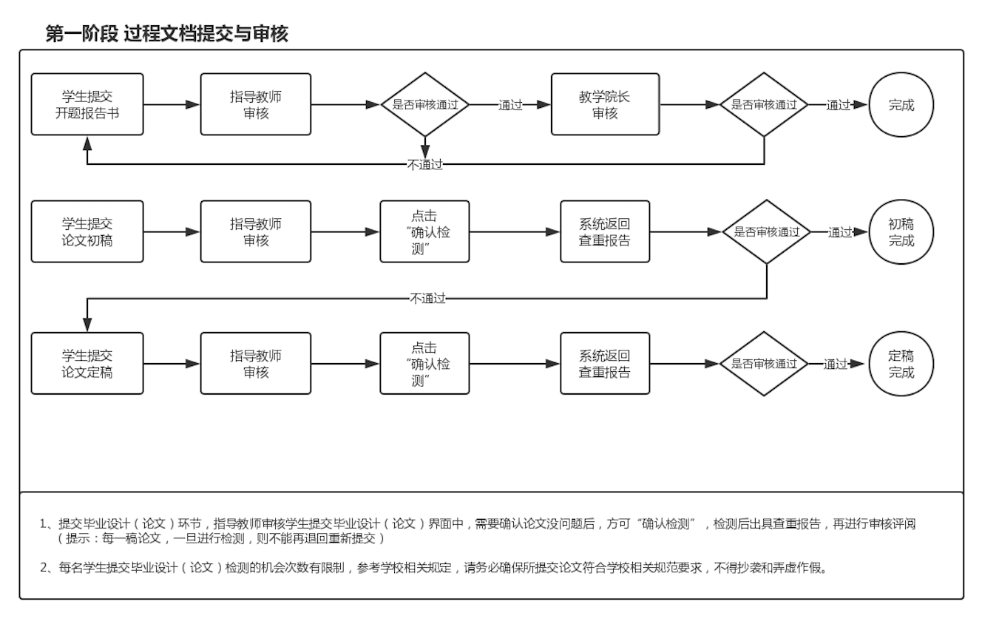

指导教师功能操作指南

11指导教师登录和用户设置

1.1登录系统
★第1步：进入登录页面http://zuel.co.cnki.net
★第2步：选择登录方式（账号密码登录或者已绑定微信登录）
★第3步：选择“教师”角色进入系统
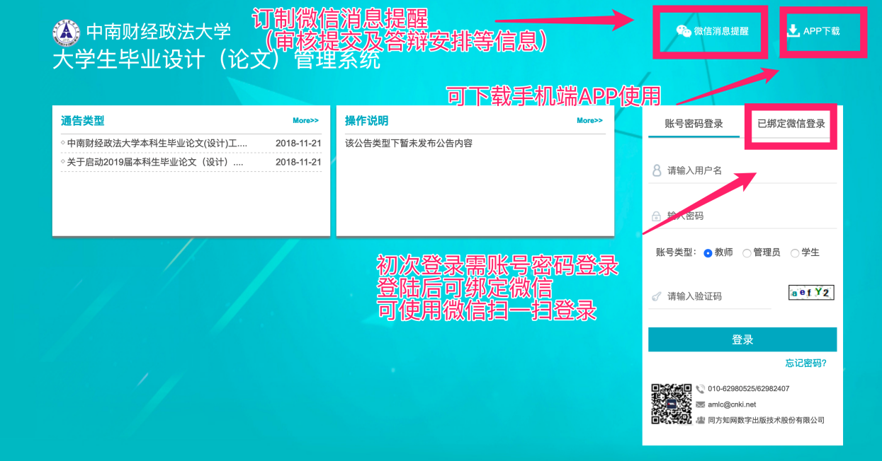

1.2首次登录修改密码
★第1步：使用初始账号密码登录成功
★第2步：修改密码（须与初始密码不同），成功后会自动退出系统

1.3用户设置
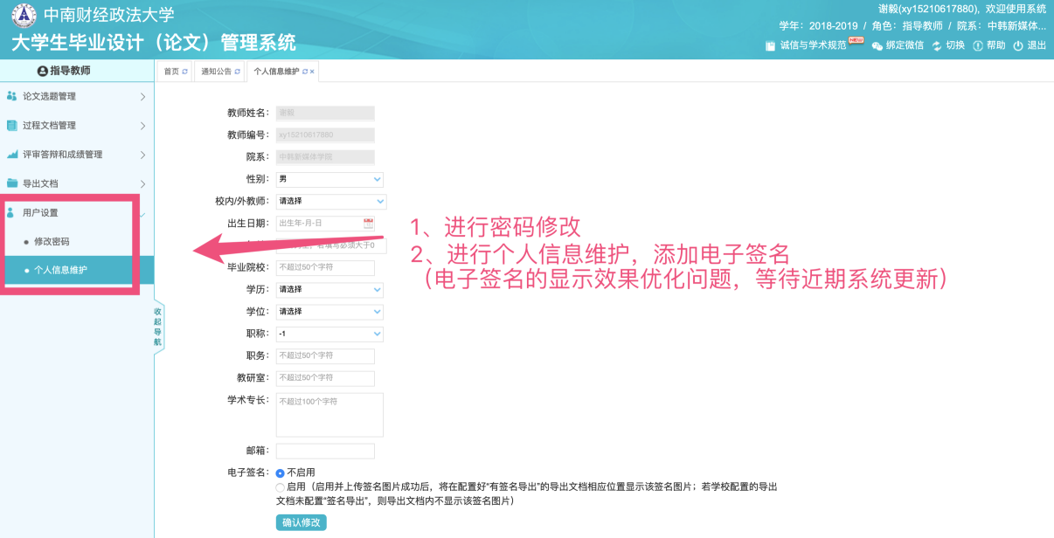

2审核学生申报题目
★第1步：选择“师生双选管理-审核学生申报题目”
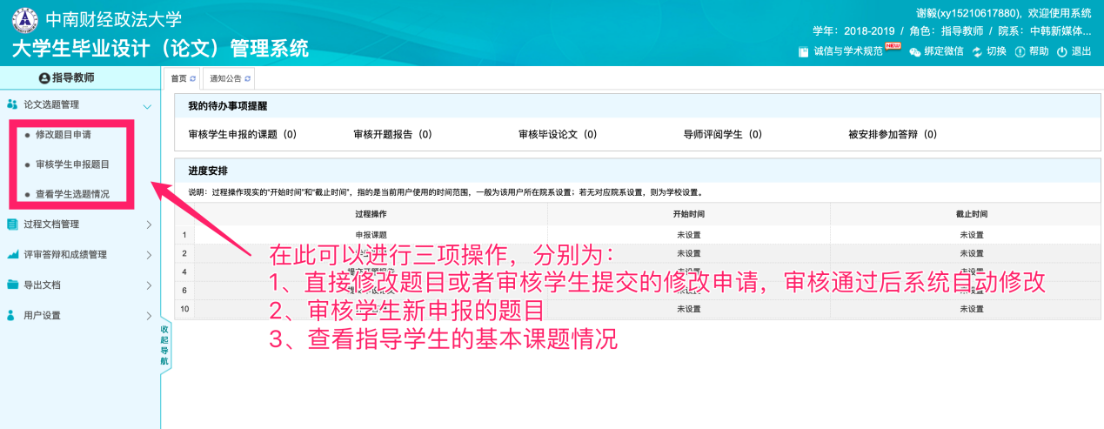
★第2步：点击“查看详情”进入详情页面
★第3步：审核课题

3审核开题报告
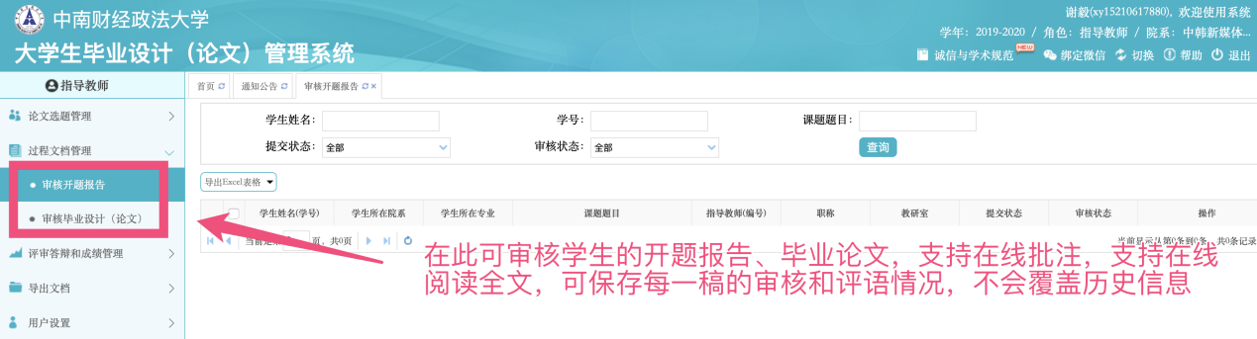
★第1步：选择需要审核或者查看的开题报告，点击“详情”打开内容页面
*选择“通过”或者“返回修改”（若审核状态为“返回修改”，则学生需要重新修改）
*填写审核意见（支持添加附件）
*若指导教师审核时，仅修改部分学生提交的内容即可审核通过的话，可以先对开题报告内容进行修改，再“审核通过”
*返回学生修改的开题报告，学生再次提交后，仍需要再进行审核

4审核初稿
★第1步：选择“过程文档管理-审核毕业设计（论文）初稿”（初稿不检测）
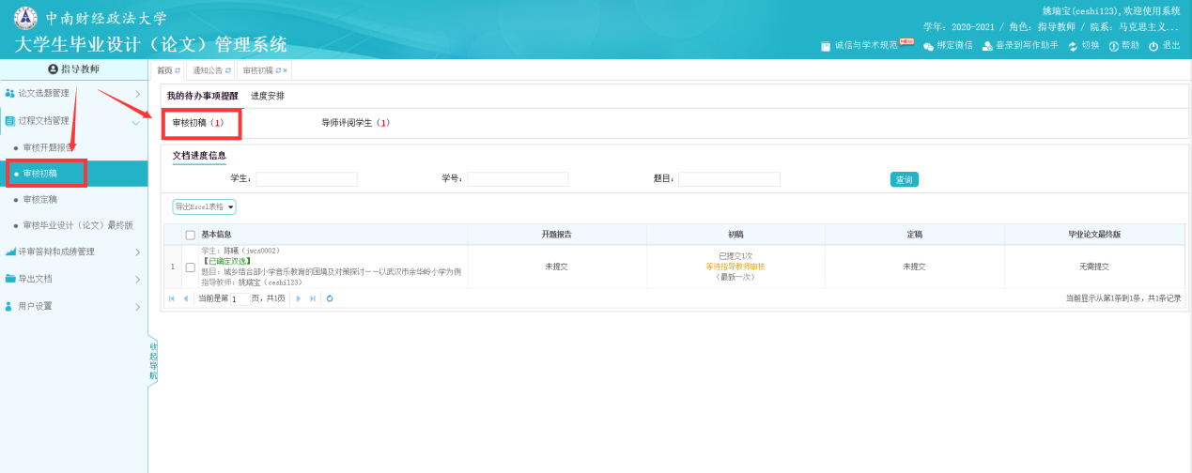
★第2步：审核及批注
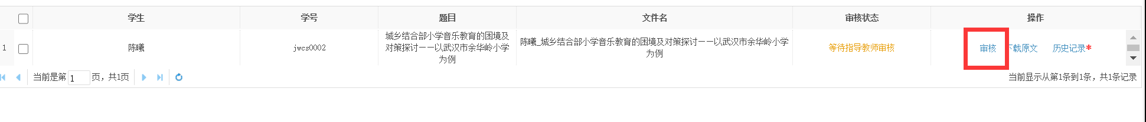

此处注意：学生初稿批注后给与审核通过。 学生的修改稿及定稿在下一模块进行提交
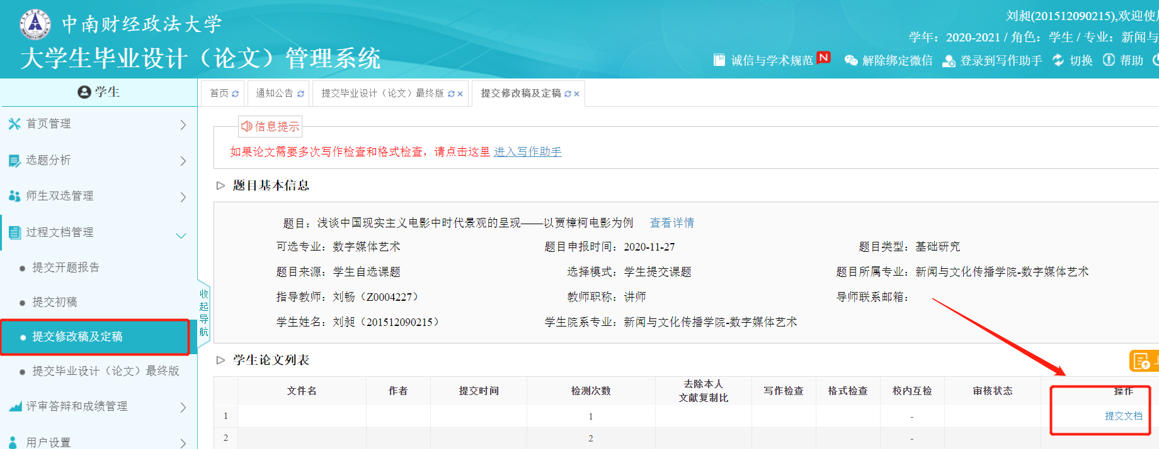
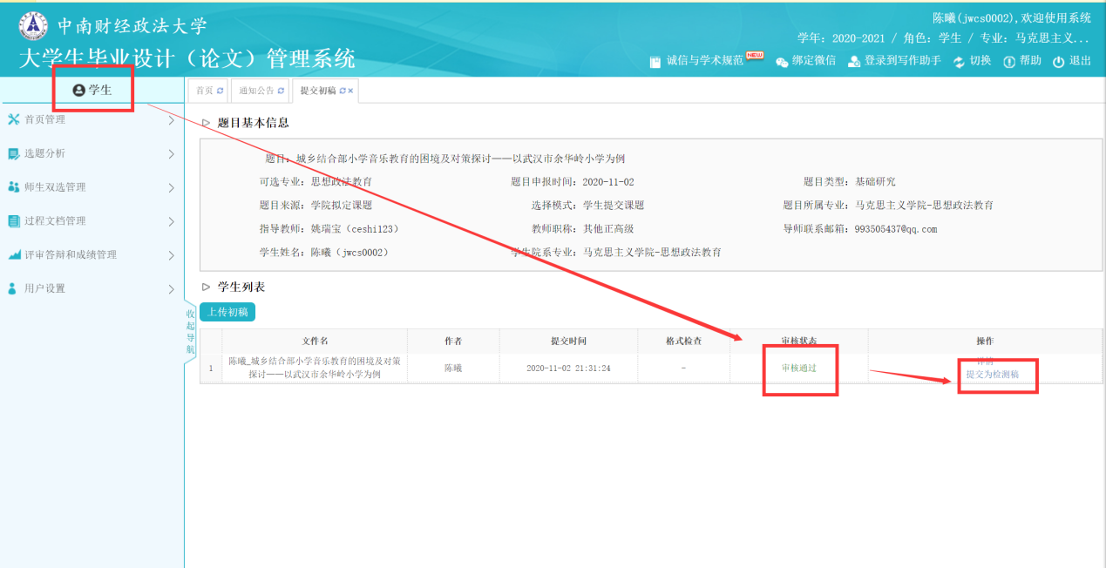

5审核修改稿及定稿

★第1步：选择“过程文档管理-审核修改稿定稿”
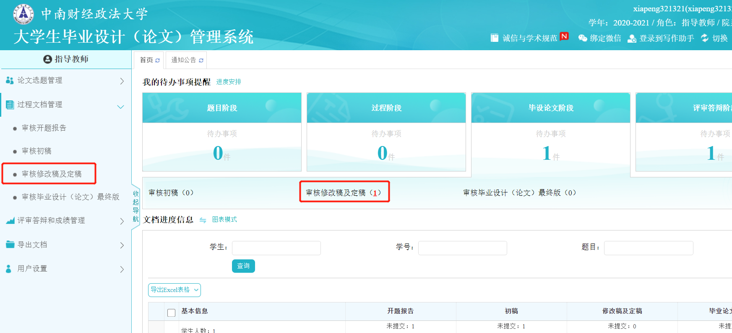
*点击“审核”进入本次提交的文档的页面；点击“历史记录”可以查看历次提交的论文记录
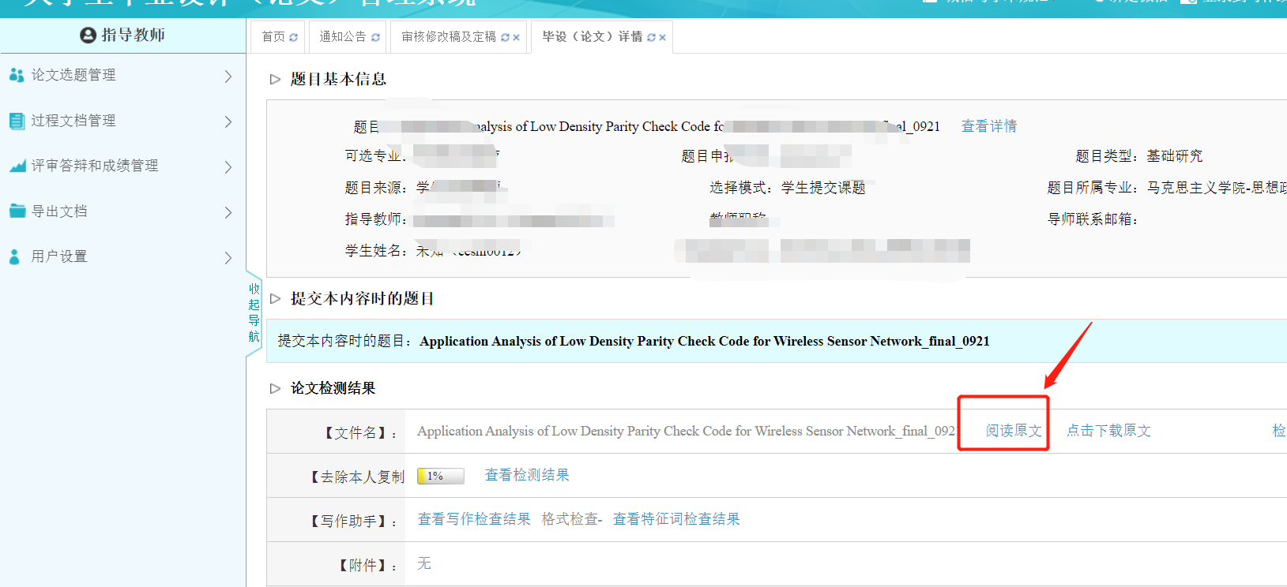
点击“阅读原文”可以在线进行批注
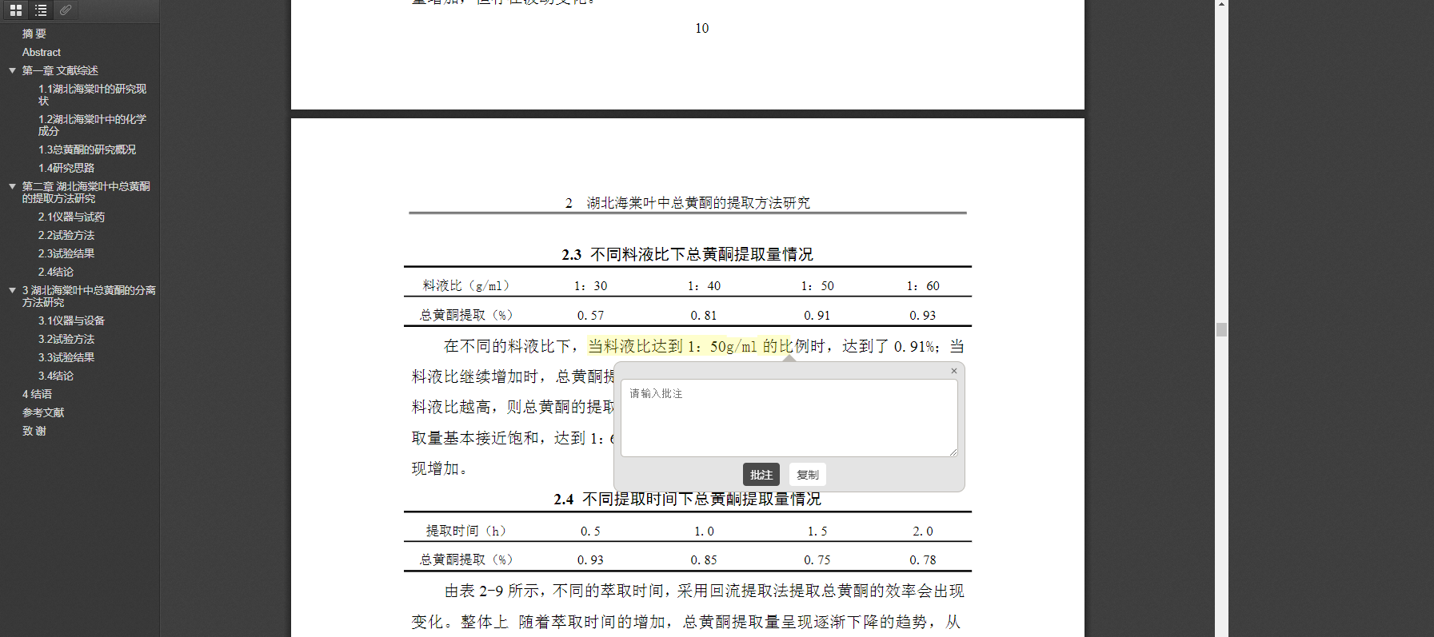
可鼠标左键按住，选中需要批注区域，松开后输入批注意见，不限次数。

★第2步：根据学生的检测结果可以进行审核
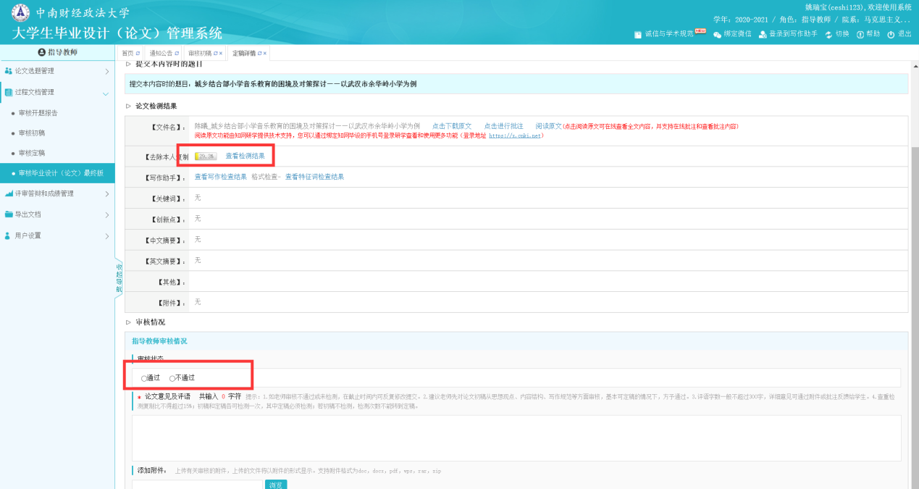
★第3步：若学生第一次检测没过，可以让学生修改之后在修改稿及定稿第二次提交的位置提交
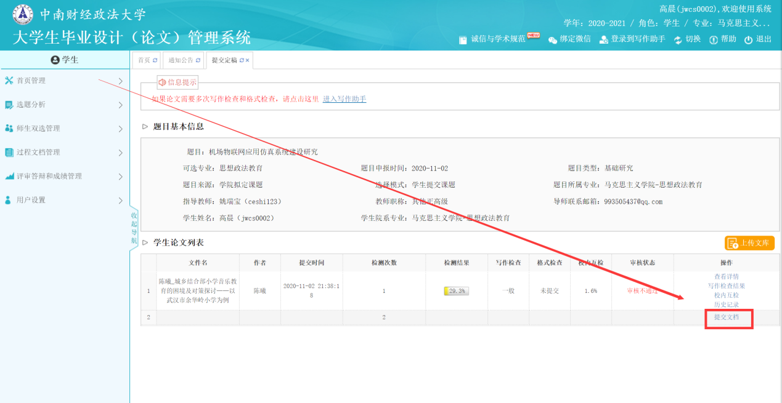
（★提醒：如果论文已经被确认检测，则无论审核“通过”或者“不通过”，学生都无法再修改这一稿论文，所以请务必确保论文经过您的查看无误后再点击“确认检测”。）
*查看检测结果：详情页面会展示学生文档的检测结果情况，如果指导教师有查看权限，则可以查看检测结果百分比，并且可以点击“查看检测结果”打开结果详情页面进行查看
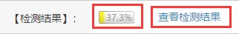

5评分
★第1步：选择“评审答辩和成绩管理-导师评阅学生”打开页面
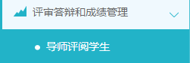
★第2步：选择需要评审评分的学生，点击“查看详情”
★第3步：录入成绩，点击提交
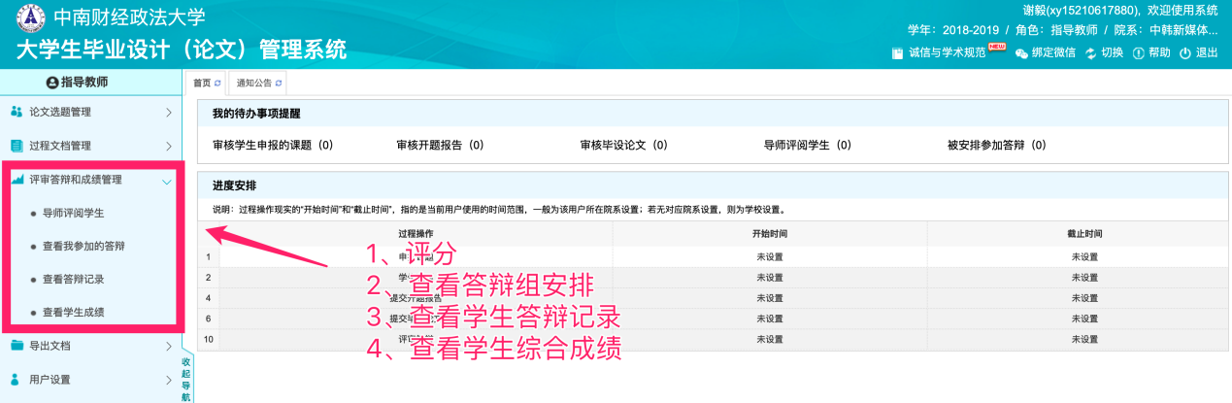

6审核最终稿
★第1步：答辩之后学生提交最终版，选择“过程文档管理-审核毕业设计（论文）最终版”

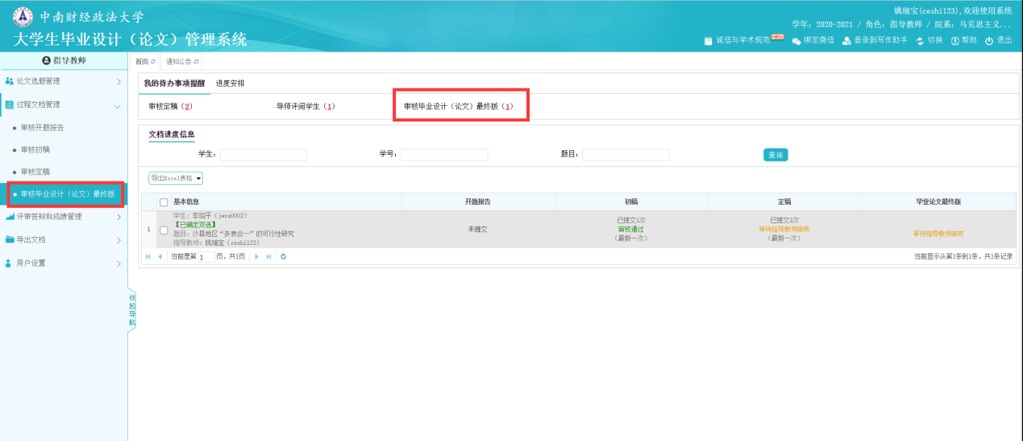
★第2步：审核学生最终稿，“确认检测”
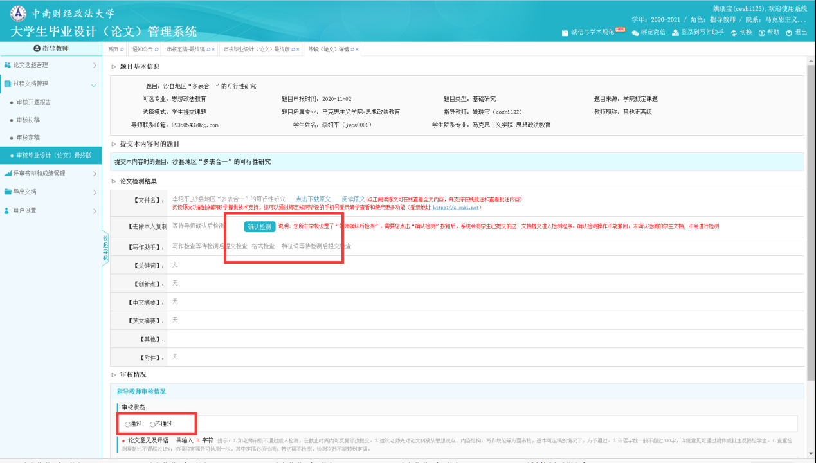

7导出学生归档材料

★第1步：在学生首页，点击“导出全部过程文档”或“导出已配置的文档”提交导出任务
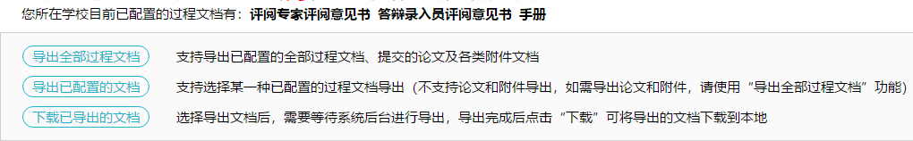
★第2步：若选择“导出已配置的文档”，需要选择导出的是哪一类文档
★第3步：选定提交后，等待后台处理
★第4步：后台处理完成后，点击“下载已导出的文档”，在弹框中点击“下载”按钮，即可将该文件下载到本地
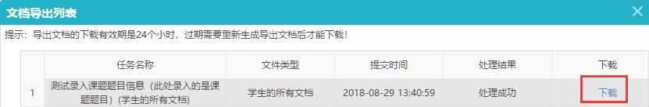
*下载有效期为72个小时

*指导教师可以选择导出：
附件1-中南财经政法大学本科生毕业论文（设计）封面
附件2-中南财经政法大学本科生毕业论文（设计）开题报告书
附件3-中南财经政法大学本科生毕业论文（设计）写作及答辩过程控制表
以及所有已上传过的论文及附件文件
（备注：导出文档中包含已在系统中输入的内容以及教师审核后的电子签名）

